Dix Leçons de Piano
—- dataentry livre —- Sous-titre : Seconde édition Auteur_wiki : Jean-Louis Fabre Éditeur_wiki : Édition Gabriel Foucou Tirage : 09/2019 Page : 62 type_hidden : livre | 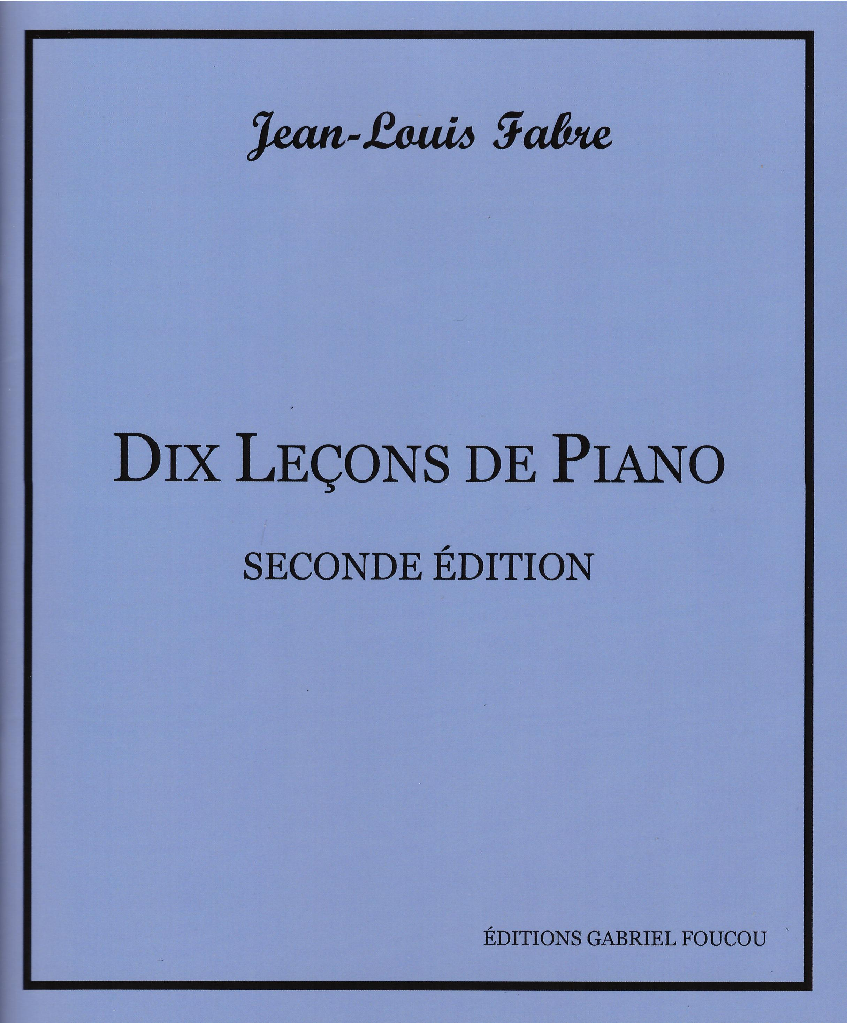
Pour une présentation du livre par l'auteur et se le procurer c'est ici : https://www.gradusadparnassum.fr/livres.php#3

Table des matières
Je ne reprend pas ici la liste des pièces composées par l'auteur et qui constituent les dix leçons mais le tableau des douze chansons traditionnelles figurant dans l'ouvrage.
Titre | Mesures | Temps | Tonalité | Degrés
Sur le pont d'Avignon | 14 | 2/4 | Do | I, II, III, IV, V, VI, VII
Maman, les p'tits bateaux | 20 | 2/4 | Do | I, II, III, IV, V, VI, VII
Mon petit oiseau | 15 | 2/4 | Fa | I, II, III, IV, V
J'ai descendu dans mon jardin | 11 | 3/4 et 2/4 | Fa | I, II, III, IV, V
Aux marches du palais | 9 | 6/8 | Sol | I, II, III, IV, V, –, VII
Nous n'irons plus aux bois | 17 | 2/4 | Sol | I, II, III, IV, V, VI
Il court, il court, le furet | 17 | 2/4 | Sol | I, II, III, IV, V, VI, VII
Il était un petit homme | 11 | 3/4 | Do | I, II, III, IV, V, VI
La bonne aventure | 17 | 2/4 | Do | I, II, III, IV, V, VI, VII
Malbrough s'en va-t-en guerre | 13 | 6/8 | Fa | I, II, III, IV, V, VI, VII
Ah ! Mon beau château ! | 13 | 4/4 | Sol | I, II, III, IV, V, VI, VII
Joyeux anniversaire | 9 | 3/4 | Fa | I, II, III, IV, V, VI, VII

Résumé
Ces dix leçons sont écrites de façon très pédagogiques :
- simples sans être simplistes,
- exigeantes mais plaisantes
- gratifiantes par les harmonies produites
Le compositeur fait une vibrante démonstration de L'écriture tonale appliquée à des pièces pour débutant.
Dès la première leçon composée de 2 pièces de 3 et 4 mesures on aborde
- 2 temps différents : 4/4 et 3/4
- Les 7 degrés de la gamme de DO avec pentacorde main droite et tétracorde main gauche
- Synchronisation des mains sur les harmonies produites et non sur des mouvements semblables.
On saisit alors toute l'importance de l'écoute pour aboutir a une exécution harmonieuse de la musique. Je me suis surpris a réussir des mouvements différents à chaque main de façon naturelle.

À retenir
Je démarre ces leçons en février 2021 et rédigerai cette partie lorsque j'en aurai terminé (ou pas).
Mes livres

